  MIUR | 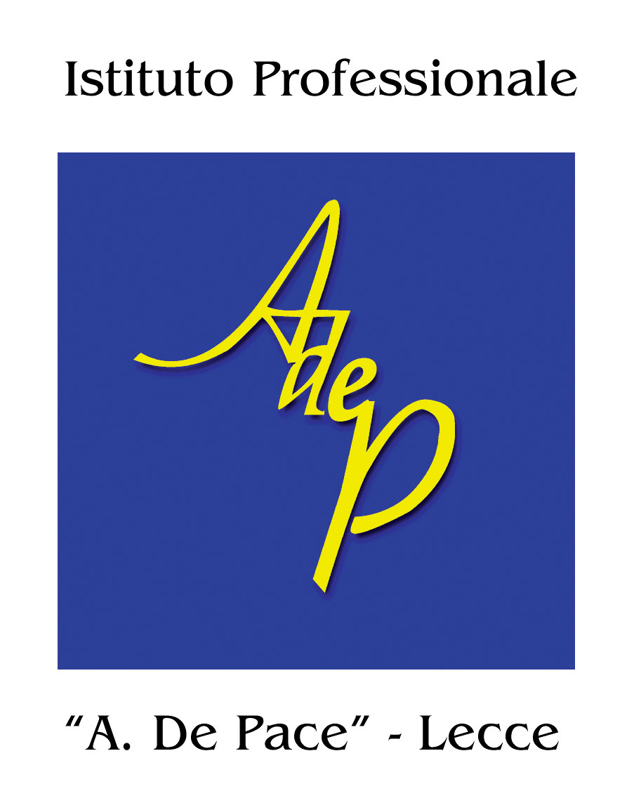  FONDI STRUTTURALI FONDO SOCIALE EUROPEO |   Commissione Europea

ISTITUTO PROFESSIONALE STATALE PER I SERVIZI COMMERCIALI TURISTICI E DELLA PUBBLICITA

“ANTONIETTA DE PACE”- LECCE – V.le Marche, 28
Indirizzi di studio con diploma di qualifica professionale :
- Operatore Moda
- Operatore chimico- biologico
- Operatore Gestione Aziendale
- Operatore impresa Turistica
- Operatore Grafico Pubblicitario

CORSO SERALE PER L’ACQUISIZIONE DELLA QUALIFICA:
“OPERATORE DELLA MODA CON L’AUSILIO DELLE NUOVE TECNOLOGIE”
Corsi di studio post-qualifica per il conseguimento dl diploma con possibilità di accesso all’Università:
- Tecnico dell’abbigliamento e della Moda; Modellistica Cad; Modellistica calzaturiera; Costumistica teatrale
- Tecnico chimico- biologico (Ecologia ed Ambiente); Recupero Risorse naturali e Territorio; Controllo Qualità sull’Agroalimentare
- Tecnico della Gestione Aziendale: percorso generale; Gestione Società ed Impianti sportivi (sperimentazione),
- Tecnico della Gestione Aziendale ad indirizzo tributario
- Tecnico dei Servizi Turistici; Progettazione e Gestione di imprese turistiche; Marketing turistico
- Tecnico della Grafica Pubblicitaria; Grafica editoriale multimediale; Web Design
L’Istituto Professionale Statale A. De Pace di Lecce comunica l’approvazione per l’anno scolastico 2004/2005 dei seguenti progetti inseriti nei fondi strutturali del Fondo Sociale Europeo.

Programma Operativo Nazionale: Misura 1 Azione 1.h “Sviluppo di competenze di base e trasversali nella scuola”
Helianthus ; Il grillo parlante: la nostra coscienza ambientale
Fondo Europeo Sviluppo Regionale : Misura 2 Azione 2.2 “Costituzione e potenziamento di reti telematiche e di comunicazione, sia interne che esterne,
negli istituti scolastici, compresi quelli sedi di centri servizi”.

Fondo Europeo Sviluppo Regionale : Azione 4.1 “Centri risorse contro la dispersione scolastica e la frammentazione sociale”.

Gli esperti competenti in monitoraggio e valutazione e quelli in possesso delle competenze specifiche inerenti alle varie tematiche proposte dai seguenti progetti possono presentare richiesta e curriculum entro e non oltre il 23/10/2004.

Misura | Titoli e periodo d’attuazione | Destinatari | Contenuti-obiettivi-attività | Professionalità richieste
Misura 1 Azione 1.1a | Corso di preparazione per il conseguimento dell’ECDL  Fino al 30/8/2005 | Allievi delle classi quarte e quinte | Uso del PC e delle applicazioni richieste ai fini del conseguimento della ECDL | Esperti in tecnologie informatiche e applicazioni di office automation
Misura 1 Azione 1.1b | Il francese per il Turismo:realtà del terzo millennio  Fino a giugno 2005 | Allievi delle classi seconde, terze e quarte | Acquisizioni linguistiche ( competenze B1 del QCE) in una prospettiva professionale nell’ambito turistico alberghiero e della ristorazione | Esperti madrelingua con titolo specifico per l’insegnamento ad allievi italiani e con competenze nel campo del turismo
Misura 1 Azione 1.1b | English and It : skills for worldwide interaction  Dal 15 novembre al 30 giugno 2005 | Allievi interni ( comp. Inglese livello A2 del CEF)  Max 18 | Acquisizione delle competenze in lingua inglese valevoli ai fini del rilascio della Certificazione europea | Esperti madrelingua in possesso del titolo per l’insegnamento a studenti italiani e con competenze informatiche
Misura 3 Azione 3.2 | Docenti e discenti insieme per crescere:la giovinezza.  Fino a giugno 2005 | Allievi interni ed esterni tra i 14 e i 24 anni (max15) | Prevenzione socio-sanitaria; azioni di promozione delle sfere socio-affettiva e cognitiva | Esperti nell’area psicologica dell’età evolutiva, sociologica e relazionale.
Misura 3 Azione 3.2 | La vita dà un sorriso  Dal 15 novembre al 30 giugno 2005 | Allievi interni ed esterni e drop out massimo 24enni (max45) | Azioni di formazione in animazione di comunità, strutture turistiche, ludoteche, strutture sociali che prevedano clown terapia | Esperti in animazione ed arti creative con competenze nell’ambito psicologico e pedagogico.
Misura 7 Azione 7.1b | Didattica e pari opportunità  Dal 15 novembre al 30 giugno 2005 | Docenti interni ed esterni (max15) | Formazione docenti finalizzata alla didattica per le pari opportunità | Esperti in didattica per le pari opportunità e in conduzione di gruppi
Misura 7 Azione 7.2 | Educare al turismo: Linee guida per l’adolescenza  Dal 20 ottobre al 30 giugno 2005 | Allievi interni(max20) | Promozione di itinerari turistico- culturali sul territorio salentino | Esperti in storia dell’Arte locale e beni culturali con competenze psicologiche
Misura 7 Azione 7.2 | Strumenti di promozione del Turismo locale  Dal 20 ottobre al 30 giugno 2005 | Allievi interni (max20) | Formazione dei giovani allo sviluppo dell’autoimprenditorialità in ambito turistico | Esperti in marketing turistico; sistemi di impresa; comunicazione e immagine del prodotto; comunicazione e accoglienza
Misura 7 Azione 7.3 | Il cucito tra presente e futuro  Dal 5 novembre al 30 giugno 2005 | Donne adulte italiane provenienti da paesi comunitari ed extracomunitari( max20) | Formazione nei processi di riparazione dei vari capi di abbigliamento; conoscenze tecniche di marketing e della moda | Esperti di riparazione sartoriale; informatica; storia del costume; consulenza del mondo del lavoro e psicologia
Misura 6 Azione 6.1 | Bed&Breakfast: da opportunità a realtà  Dal 5 novembre al 30 giugno 2005 | 20 donne adulte italiane provenienti da paesi comunitari ed extracomunitari | Sviluppo di competenze e conoscenze circa l’organizzazione e la gestione di un’attività di bed&breakfast | Esperti in tradizioni popolari salentine,storia dei Beni culturali, informatica, marketing
Misura 7 Azione 7.3 | Splendori di metallo e di seta: nuove opportunità  Da gennaio a giugno 2005 | 15 donne adulte italiane, straniere ed extracomunitarie | Sviluppo di competenze relative alla lavorazione artigianale dei metalli | Esperti in tecniche per lavorazione metalli, colorazione con sostanze chimiche ; tecniche grafiche e fotografiche, consulenza del mondo del lavoro e psicologia
Misura 1 Azione 1.1f | Le fiabe: imprenditoria editoriale per l’infanzia  Fino al 2006 | 20 allievi interni de  l settore grafico | Promozione dello spirito imprenditoriale e implementazione di una Impresa Formativa Simulata | Esperti in informatica, economia aziendale, diritto del lavoro e metodologia I.F.S.
Misura 1 Azione 1.1f | Salentoli: prodotto certificato per la qualità  Fino al 2006 | 20 allievi interni del settore economico-aziendale | Promozione dello spirito imprenditoriale e implementazione di una Impresa Formativa Simulata | Esperti in informatica, economia aziendale, diritto del lavoro e metodologia I.F.S.

La partecipazione ai corsi è gratuita previa iscrizione . Per agevolare la partecipazione delle giovani madri è previsto un servizio di assistenza e intrattenimento per bambini fino a dieci anni di età. Gli interessati a partecipare possono inviare all’ufficio di segreteria domanda di iscrizione in carta libera, completa di dati anagrafici, indirizzo, recapito telefonico.
Per informazioni :

tel. Centralino: 0832 345008- 348118
Fax: 0832/ 217098
E-mail: ipdepace@tin.it
http://www.ipdepace.com

